PRESSMEDDELANDE 2016-05-20

Lagavulin 200 år
Hyllar sitt arv med historisk whisky
Lagom till destilleriets 200-års jubileum släpper Lagavulin en historisk whisky som syftar till att hylla dess historia. Lagavulin 8 Year Old är inspirerad av de droppar som whiskyjournalisten Alfred Barnard smakade för första gången i slutet på 1800-talet när han besökte destilleriet.

I år fyller Lagavulin 200 år. Destilleriet öppnade år 1816 och idag är Lagavulin en av världens mest uppskattade och hyllade single malt whiskys. Whiskyn är känd för sin majestätiska doft av torv och rök, med en texturerad smak och komplexa noter med lång och söt finish. Firandet av jubiléet börjar med lanseringen av en speciell flaska i begränsad upplaga, en buteljering av en 8-årig Lagavulin, framtagen för att hedra Storbritanniens mest kända viktorianska whiskyjournalister, Alfred Barnard.

Alfred Barnard – den första whiskyjournalisten
Sent på 1880-talet kom Alfred Barnard, en av de absolut första whiskyjournalistena till Lagavulin och smakade på en 8-årig whisky. Han beskrev den som exceptionellt god och deklarerade att Lagavulin var ett av de få destillerier på den tiden som kunde producera en single malt med kvalité. Inte bara var drycken i en egen klass, destilleriets plats beskrevs också som häpnadsväckande vacker. För att citera Alfred Barnard; ”nej, finare eller mer romantisk plats kunde inte ha valts för ett destilleri."

Nu i år släpper Lagavulin en flaska som hyllning till Barnard med inspiration från destilleriets egna historia. Flaskan andas tidlös kvalité och hyllar den fortsatta produktionen än idag. Whiskyn kommer endast ges ut under 2016 i en begränsad upplaga.

-"Detta är ett speciellt år för en mycket älskad Single Malt Scotch Whisky, högaktad runt om i världen som den ultimata whiskyn från Islay. Det finns en mängd planer för hela året för att föra människor till Islay och föra Islay till så många människor från hela världen som möjligt. Vi är glada att börja firandet för denna historiska händelse med lanseringen av den första 8-åriga Lagavulin på många år," säger Dr Nick Morgan, Chef på Diageo Whisky Outreach.

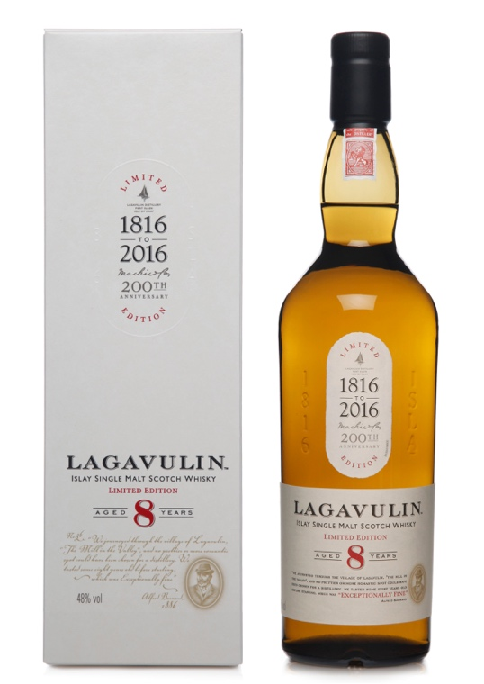
Praktisk information
Lagavulin 8 Year Old har mognat på europeisk och amerikansk ek och smaken är lätt i konsistensen och hyllar Lagavulins karaktär på ett praktfullt sätt. Söt och rökig med en växande smakcykel mellan rökig bitterhet, torka och med en lång, rökig och mäktig finish.

Lagavulin 8 Year Old finns på systembolaget
från och med 2016-05-20.
Volym: 700 ml.
Arikelnummer: 40480
Pris: 539 kr.

För mer information vänligen kontakta, Priscilla Löthman, JCPr, Tel: 070 444 25 20, priscilla.lothman@jcpnordic.com

